**吉林交通职业技术学院 2022 单招在线考试“学习通”操作指南**

特别提醒： 考生只能用手机进行试题作答，5月23日8:00后进行注册

**一、下载安装“学习通 APP”**

目前， “学习通APP”支持 Android 和 IOS 两大移动操作系统。下载安装 “学习通 APP”前，请确定您的设备符合系统要求。可以通过以下三个途径下载安装 “学习通 APP”：

1.扫描下面的二维码， 转到对应链接下载APP 并安装（如用微信扫描二维码请选择在浏览器打开） 。



2.浏览器访问链接： [http://app.chaoxing.com](http://app.chaoxing.com/) 下载并安装 APP。

3.应用市场搜索“学习通”，下载并安装。

注意： Android 系统用户通过 2、3 两种方式下载安装时 若提示“未知应用来源”，请确认继续安装； IOS 系统用户安装时若提示“未受信任的企业级开发者”，请进入设置-通用-描述文件， 选择信任 Beijing Shiji Chaoxing Information Technology Development Co., Ltd.。

**二、登录“学习通 APP”**

打开安装好的学习通 App， 进入登录页面，无需注册。选择点击最下方的 “**其它登录方式**”，进入登录界面，第一行学校填：**吉林交通职业技术学院**；第二行学号填：**本人9位准考证号**；第三行登录密码填：**本人身份证后 6 位** ，勾选“我已阅读”，点击“登录”，登录后**务必绑定本人或家长手机号**，然后**修改密码并牢记**，如忘记密码可通过绑定的手机号找回。

**特别注意：** 1.身份证最后一位为“X”的，请使用大写的 “X”。

|  |
| --- |
| 354e42e3dd5e1e8147248c30fac704b9a32fbc03956c20775d9b67bed5b973869ed3c06f9a0b3891239b5e11f941ce2176dda914fbd9f9eacfe556ed3421  7、输入新密码  8、输入右侧验证码  9、确认   1. 第一行填：吉林交通职业技术学院   3、第二行填：本人9位准考证号  4、第三行填：本人身份证后6位  5、勾选“我已阅读”  6、点击“登录”  7、输入手机号，获取验证码  8、确认  1、务必按“其他登录方式”登录 |

图1 学习通登录方式

**三、开始考试**

**登录 “学习通 APP**”后， 点击“考试”，仔细阅读考试通知及说明，勾选我已阅读并同意点击“开始考试”（图2），进入考试。

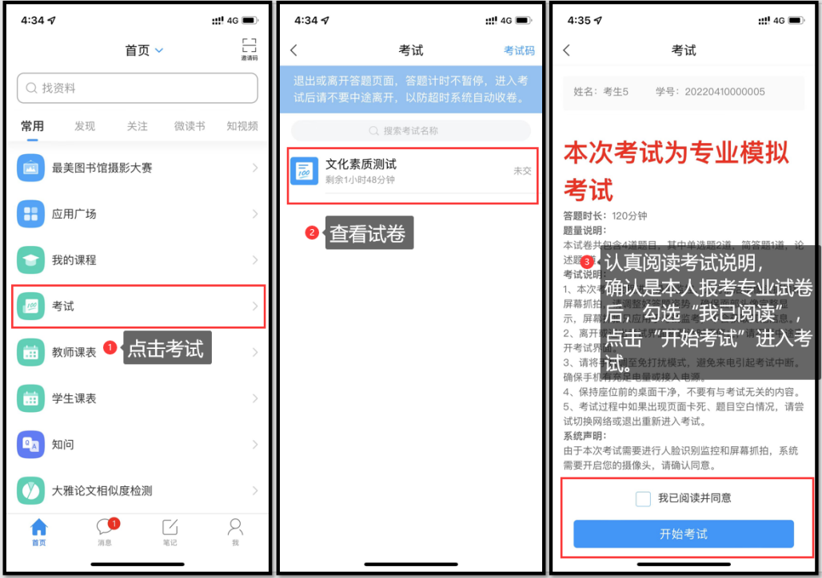

图2 考试登录界面

通过人脸识别，点击允许录制，开始答题（图 3），完成答题后检查无误后可点击提交试卷。

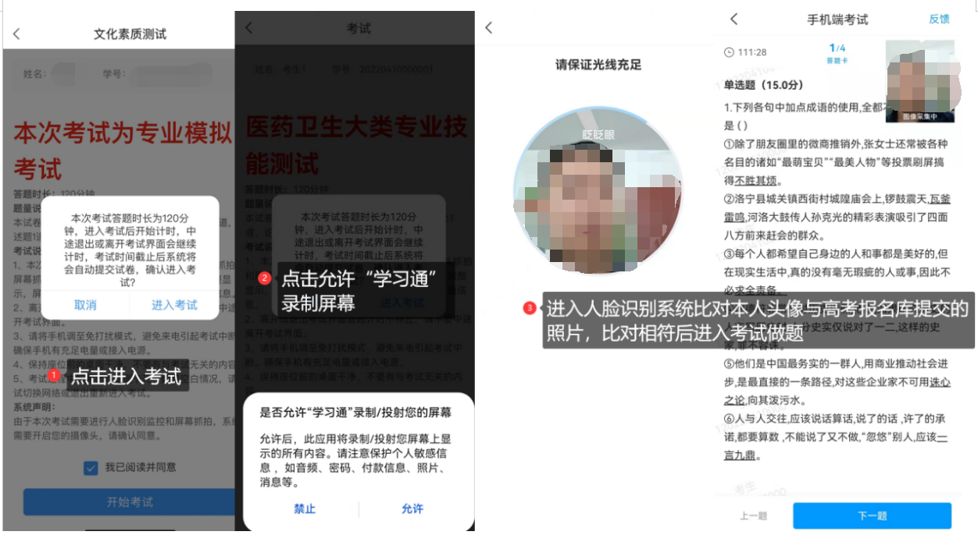

图3 考试人脸识别账号

如果进入考试人脸识别未通过，系统会提示对比相似度失败，考生可点击 “重新开始”再次识别（图 4），如果多次识别仍未通过，可点击“申诉”，填写申诉理由提交，等待监考老师审核。监考老师审核之后，会提示审核结果，点击查看，如果允许跳过人脸识别，可点击考试重新进入。

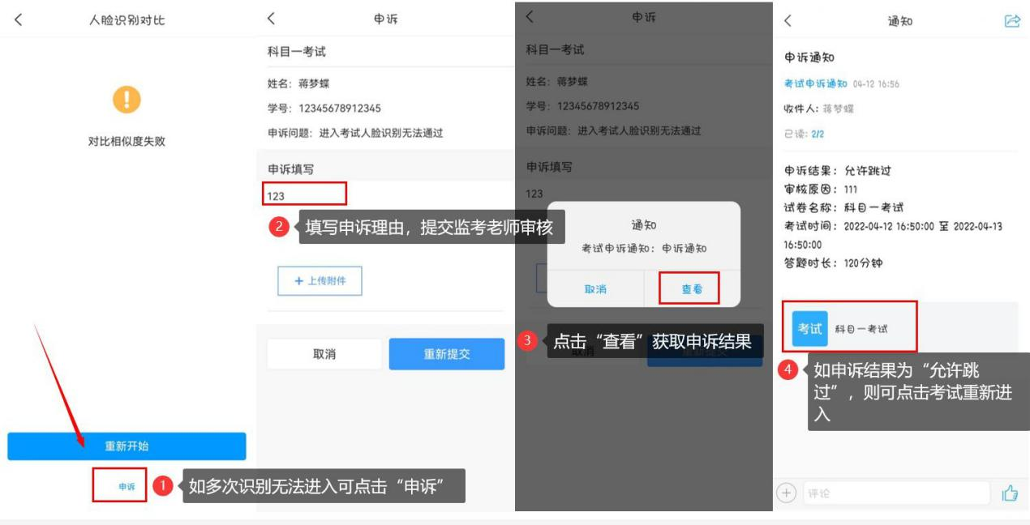图 4 人脸识别未通过申诉

**温馨提示：**本次考试学习通答题为客观题，答题直接点击相应的选项即可。

**四、模拟考试**

为保障考试过程顺利，使考生能够提前熟悉考试流程，在5月23日8：00

——20：00进行模拟考试，考生可按“开始考试”操作流程随时进行模拟考 试，如中途有技术问题可以加QQ群：732750193，进行咨询。